Séquence pédagogique
Un métier, des parcours

Etape 1
Retrouver le métier qui vous intéresse
Découvrir les métiers et les emplois > Les fiches métiers > rechercher par ordre alphabétique, rechercher par nom ou rechercher par famille de métiers

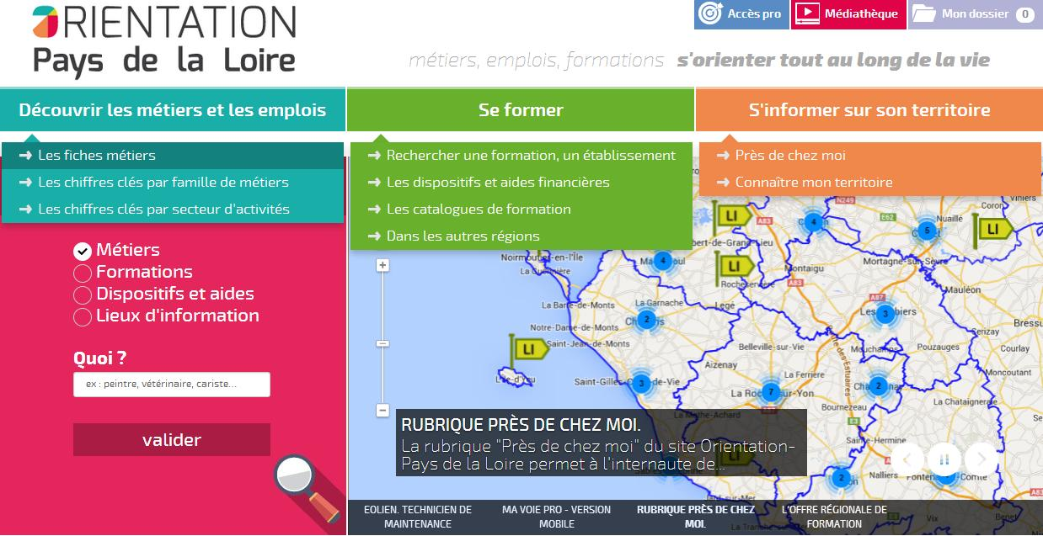

Etape 2
Dans la liste de métiers obtenue, sélectionner le métier qui vous intéresse et afficher l’ensemble des informations. Cliquer sur Tout déplier ou sur Les études

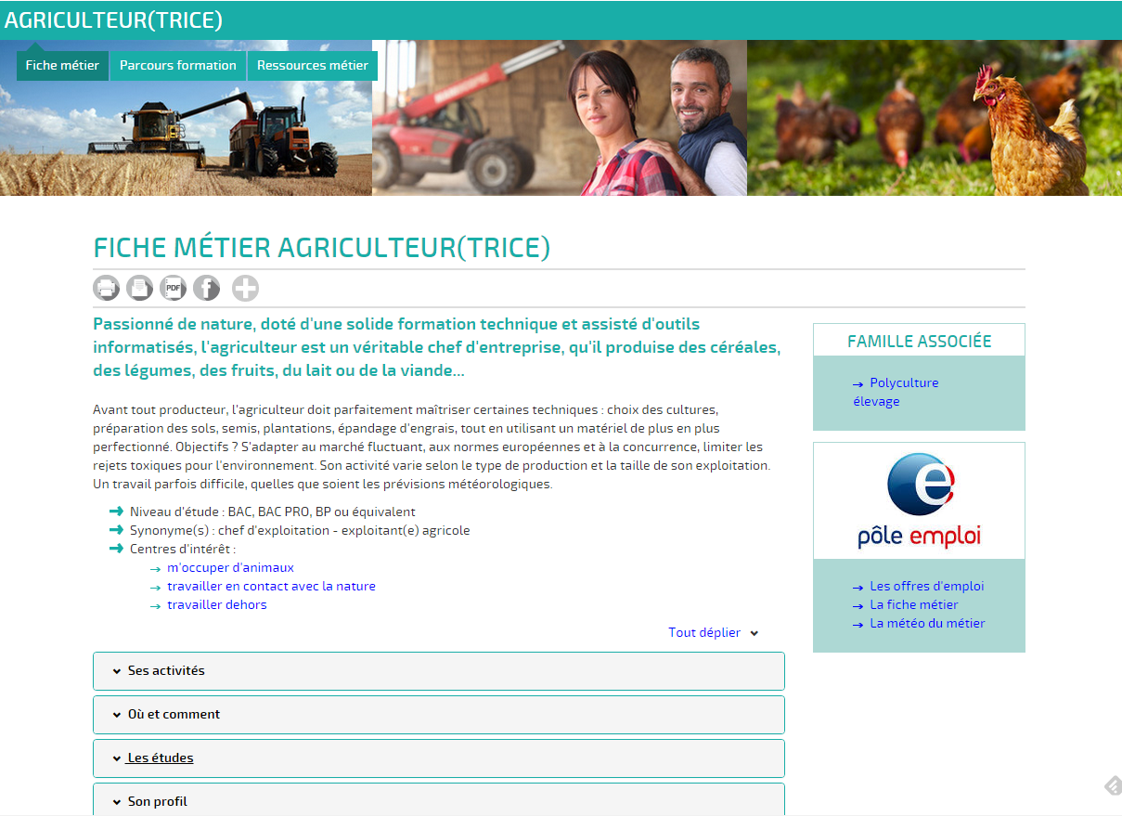

Etape 3

A partir du paragraphe les Etudes, repérer les diplômes nécessaires pour exercer ce métier

Nom du métier retenu : ……………………………………………………………………………

Diplômes nécessaires pour exercer ce métier :

...............................…………………………………………………………………………………………………………………..

...............................…………………………………………………………………………………………………………………..

...............................…………………………………………………………………………………………………………………..

...............................…………………………………………………………………………………………………………………..

...............................…………………………………………………………………………………………………………………..

...............................…………………………………………………………………………………………………………………..

...............................…………………………………………………………………………………………………………………..

...............................…………………………………………………………………………………………………………………..

Pour approfondir

Un schéma des parcours possibles est disponible pour les Familles de métiers.
Pour consulter celui qui correspond à la famille du métier que vous avez choisi :

- cliquer sur la famille à laquelle est associé votre métier : lien Famille associée
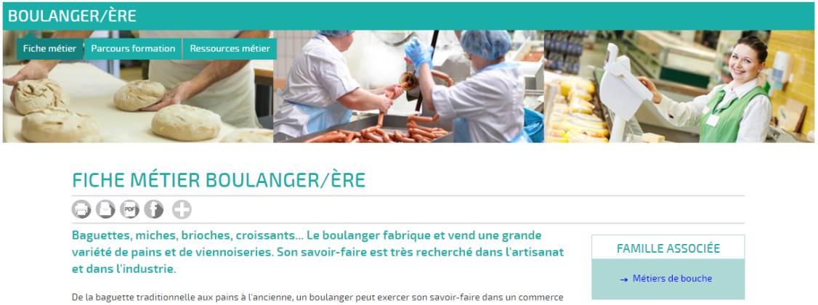

- puis cliquer sur l’onglet Ressources
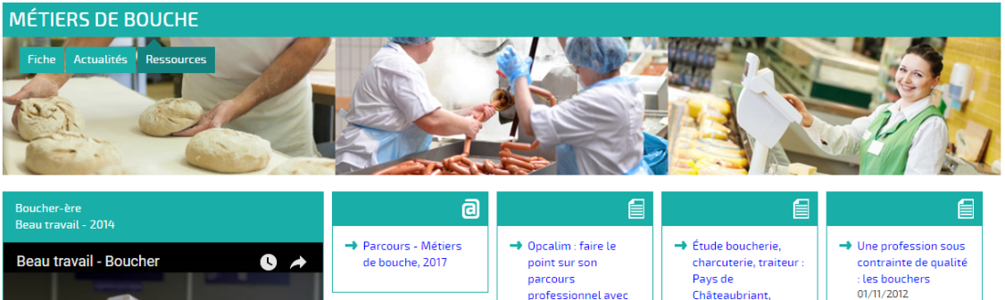

- enfin, cliquer sur le lien Parcours…

Etape 4

A l’aide des informations collectées dans l’étape 3, tracer dans le schéma ci-dessous un parcours scolaire adapté (en vert) ou un autre parcours possible (en bleu)

5 |  | Grandes  écoles  (ingénieurs,  commerce...) |  | Université
4
3 |  |  |  |  |  | Ecoles  spécialisées
2 |  | Classes  préparatoires |  |  |  |  |  | BTS / DUT
1
 |  | Après le Baccalauréat
 |  | Bac général |  | Bac techno - BT/BTA |  | Bac professionnel |  | 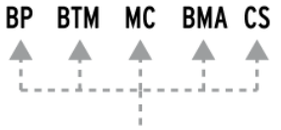
3 |  | Terminale  générale |  | Terminale  technologique |  | Terminale professionnelle
 |  |  |  |  |  |  |  |  | CAP/CAPA
2 |  | 1re  générale |  | 1re  technologique |  | 1re professionnelle |  |  | 2e année CAP
1 |  | 2nde générale et technologique |  |  |  | 2nde professionnelle |  |  | 1re année CAP
 |  | Classe de troisième de collège

Etape 5

Où se former dans la région ?
Cliquer sur la rubrique Parcours formation

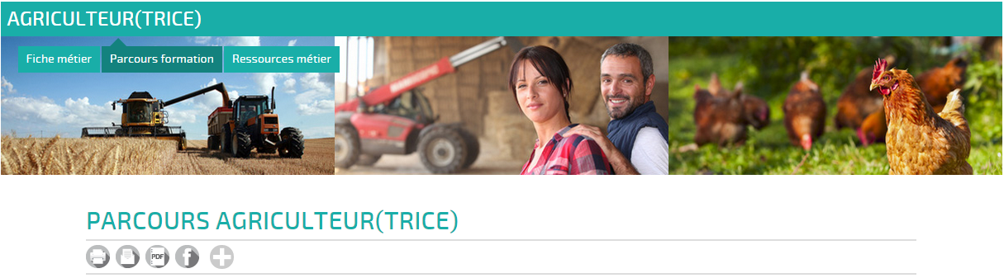

La page Parcours formation présente trois parties :

- Comment accéder à ce métier ? : cette partie correspond à la partie Etudes de la fiche métier (étape 3)

- Liste des diplômes et certifications en région Pays de la Loire. Cette partie présente la liste des diplômes et certifications (ex. titre professionnel, certificat de qualification professionnelle…) associés au métier que vous pouvez suivre dans la région des Pays de la Loire.
Pour cela, cliquez sur le lien Où se former ?

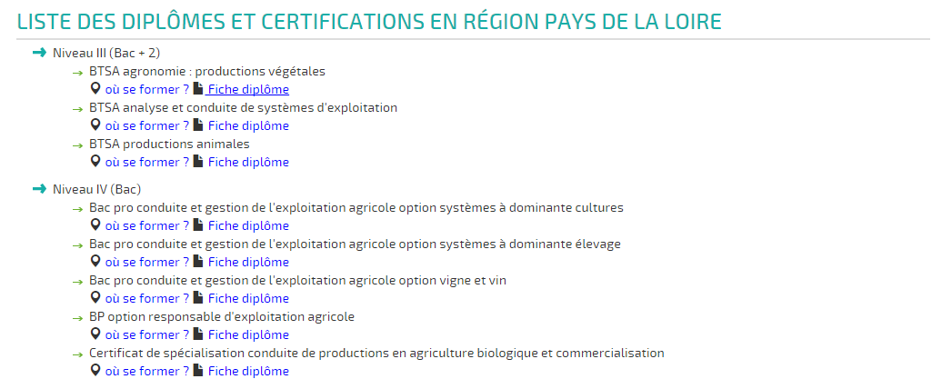

Remarque : si vous souhaitez obtenir plus d’informations sur le diplôme ou la certification, cliquez sur le lien Fiche diplôme. Vous afficherez une page du site http://www.intercariforef.org/

- Liste des diplômes et certifications en France. Cette partie présente la liste des diplômes et certifications (ex. titre professionnel, certificat de qualification professionnelle…) associés au métier mais qui sont proposés dans une autre région en France.
Pour cela, cliquez sur le lien Où se former ? Vous afficherez une page du site http://www.onisep.fr

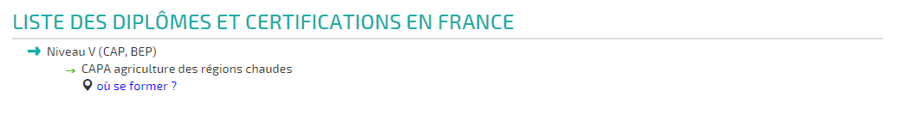

Etape 6

Liste des formations

Cette liste présente, sous forme de tableau, les formations dispensées avec :
- le nom de l’établissement,
- sa ville,
- son numéro de téléphone,
- la géolocalisation sur une carte des établissements de la liste.

Remarques :
- à l’aide de la colonne de gauche vous pouvez affiner votre recherche : sélectionner, par exemple, uniquement les formations dispensées dans le Maine-et-Loire.

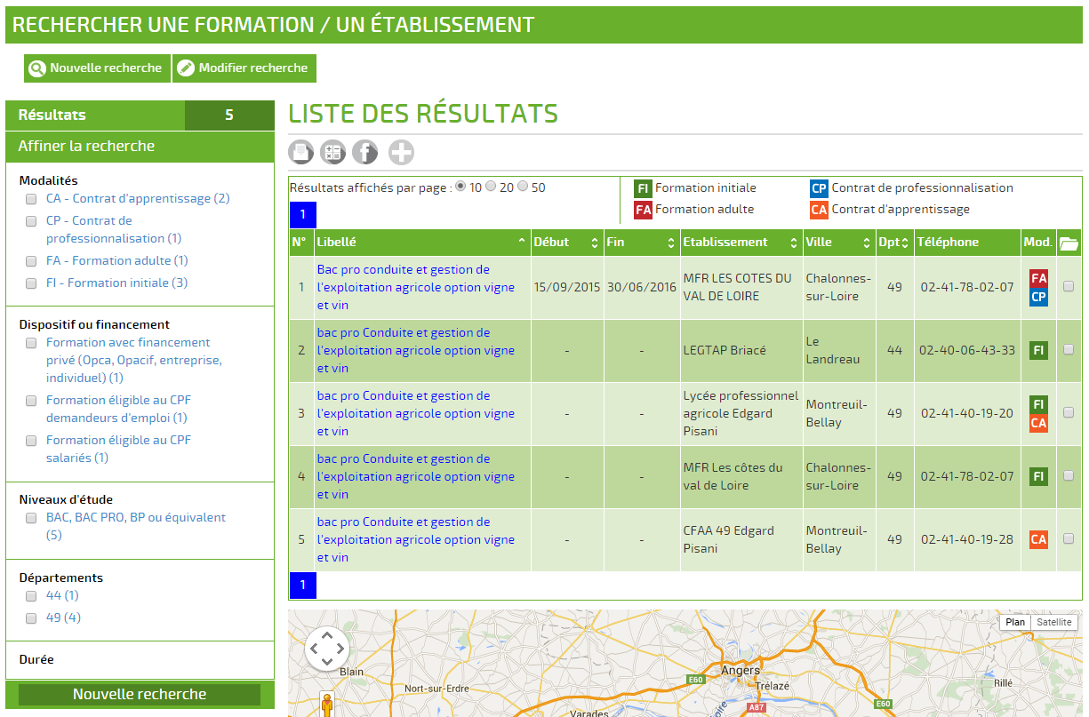

La fiche formation
En cliquant sur le libellé d’une formation, afficher une fiche complète sur la formation : adresse complète de l’établissement, coût, objectifs et programme de la formation.

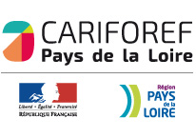 | Séquence pédagogique réalisée par :  - CARIF-OREF des Pays de la Loire  Septembre 2017

